




校园一卡通领导查询系统
使用手册1.0版
文档标识

文档名称 | 校园一卡通领导查询系统使用手册
版本号 | <1.0版>
状况

文档修订历史

版本 | 日期 | 描述 | 文档所有者
1.0 | 2006-05-20 | 创建文档 | 赵文高

此版本文档的正式核准

姓名 | 签字 | 日期

分发控制

副本 | 接受人 | 机构
目 录
1. 系统概述 3
1.1 运行环境 3
1.2 功能说明 3
2. 操作说明 3
2.1 系统启动说明 3
3. 子系统功能介绍 3
3.1 用户管理 3
3.2 一卡通用户情况 3
3.2.1 发卡情况统计 3
3.2.2 卡片使用情况统计 5
3.2.3 存款总体情况统计 6
3.2.4 存款分类情况统计 7
3.2.5 开户/销户情况 9
3.2.6 单位卡片使用情况 10
3.2.7 特殊人员查找 11
3.3 一卡通商户情况 12
3.3.1 商户分布情况层次图 12
3.3.2 消费机消费情况统计 12
3.3.3 商户整体财务变动情况 13
3.3.4 各商户营业情况统计 14
3.3.5 商户营业情况对比 15
3.4 一卡通财务情况 16
3.4.1 整体帐务变动情况 16
3.4.2 个人帐务变动情况 17
3.4.3 个人帐务消费明细 18
3.4.4 单位帐务变动情况 19
3.4.5 整个单位消费情况 20
3.4.6 消费情况总体统计 21
3.4.7 各校区消费情况对比 22
3.4.8 各校区POS充值对比 23
3.4.9 票据充值明细查询 24
3.5 一卡通运行情况 24
3.5.1 拍照情况统计 25
3.5.2 终端设备使用率统计 26
3.5.3 圈存成功率统计 26
3.5.4 子系统访问统计 27

- 系统概述
  - 运行环境
在校园网上登录专门网站即可进入。
  - 功能说明
校园一卡通领导查询系统为学校领导及相关管理部门整合管理信息查询、身份认证信息查询、消费信息查询等统计、分析校内师生的学习、工作、生活等数据，有助于学校集中管理，为领导决策提供依据。系统提供折线型、柱型和饼型三种显示类型和数字报表展示。
- 操作说明
  - 系统启动说明
- 启动浏览器输入：http://***.***.***.***/advquery，进入“校园一卡通领导查询系统”登录网页；
- 输入用户名、密码和验证码（电脑提示），再点击“GO”即可进入“校园一卡通领导查询系统”主页。
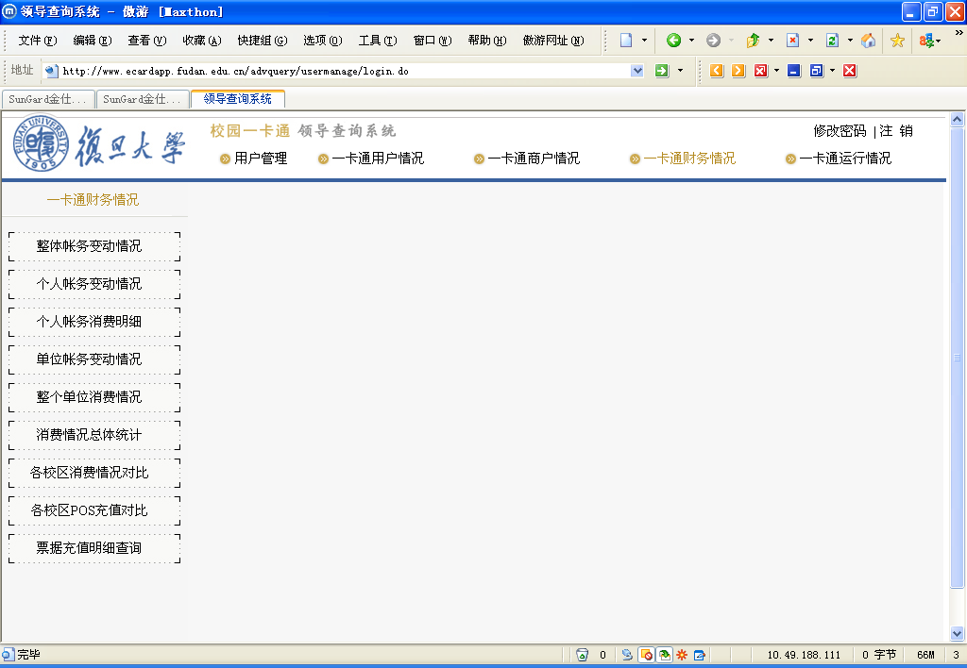
- 子系统功能介绍
  - 用户管理
【功能说明】：管理一些用户信息 。
【操作步骤】：
- 在主菜单中点击“用户管理”，这时在页面左侧显示分菜单；
- 点击“维护”菜单，这时在页面右侧就显示出所有的用户信息；
- 在用户信息栏可以进行添加、删除用户和重置密码的更改。
  - 一卡通用户情况
    - 发卡情况统计
【功能说明】： 统计VIP卡、不记名临时卡、临时卡、正式卡、记名临时卡的使用情况。
【操作步骤】：
- 在主菜单中点击“一卡通用户情况”，这时在页面左侧显示分菜单；
- 在分菜单中点击“发卡情况统计”，再在“截至日期”栏选中所要查询的日期；
- 点击“查询”按钮，查出相应的信息；
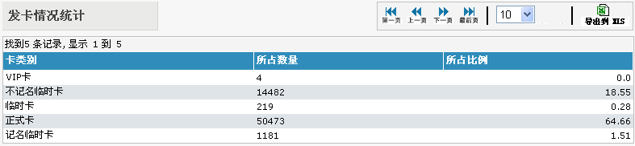
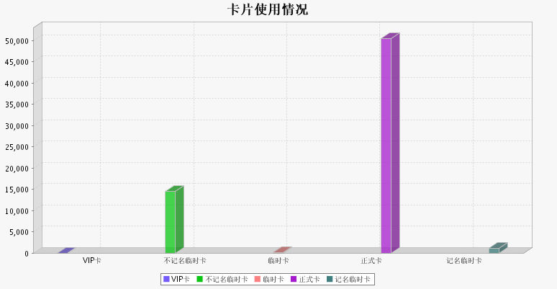
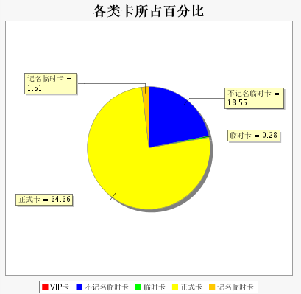
- 点击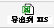，可以将所查的内容保存到指定的位置。
    - 卡片使用情况统计
【功能说明】：统计某天发行卡、挂失卡、收回卡和补办卡的数量。
【操作步骤】：
- 在分菜单中点击“卡片使用情况统计”， 打开其界面；
- 填入相应的时间、内容查询条件和显示方式，默认查询时间段为最近30天；
- 点击“查询”按钮，查出相应的信息；
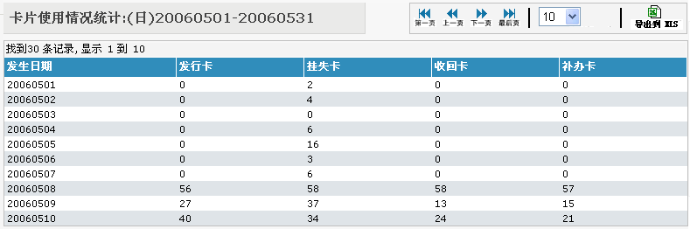
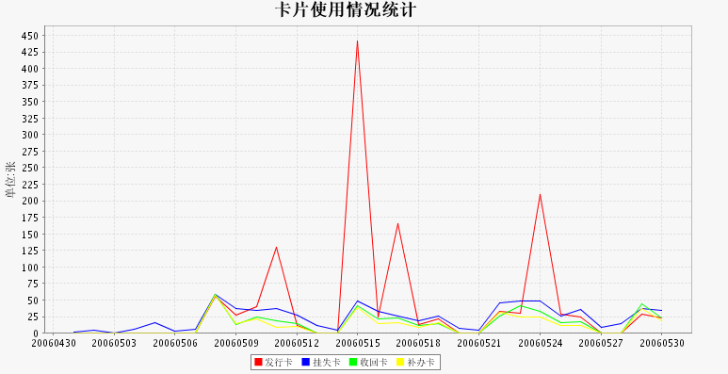
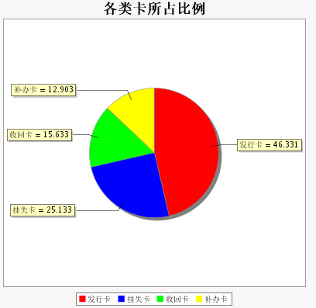
- 点击 ，可以将所查的内容保存到指定的位置。
    - 存款总体情况统计
【功能说明】： 分别统计某天POS充值、圈存转帐、现金充值、经费本充值和支票充值的总金额。
【操作步骤】：
- 在分菜单中点击“存款总体情况统计”， 打开其界面；
- 填入相应的查询条件；
- 点击“查询”按钮，查出相应的信息；
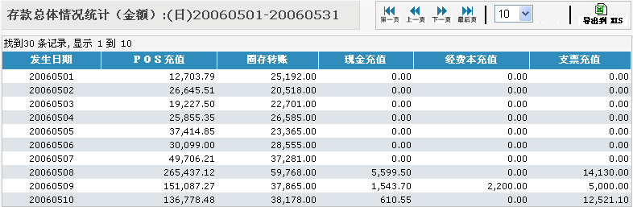
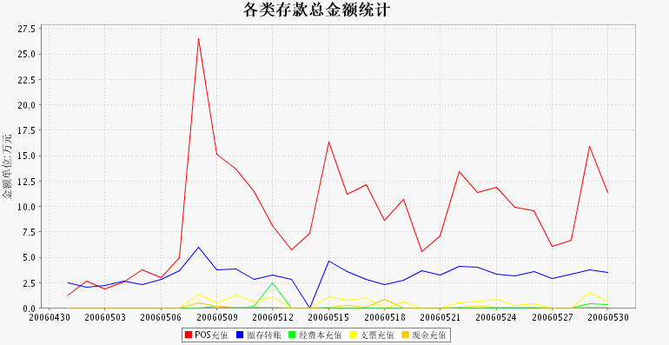
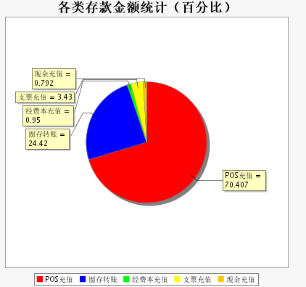
- 点击 ，可以将所查的内容保存到指定的位置。
    - 存款分类情况统计
【功能说明】： 统计某天各个充值点、圈存机的交易笔数和金额。
【操作步骤】：
- 在分菜单中点击“存款分类情况统计”， 打开其界面；
- 填入相应的查询条件；
- 点击“查询”按钮，查出相应的信息；
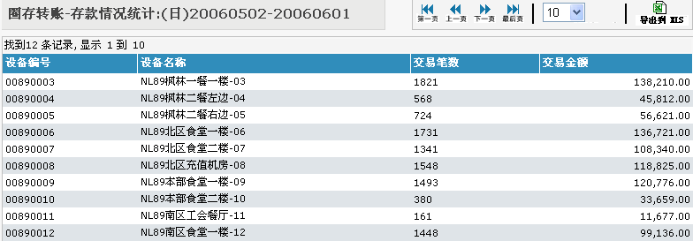
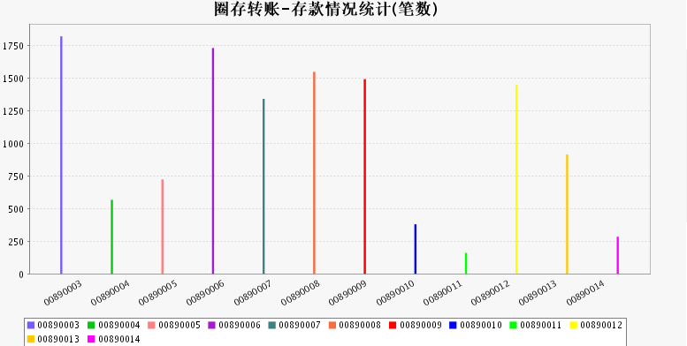
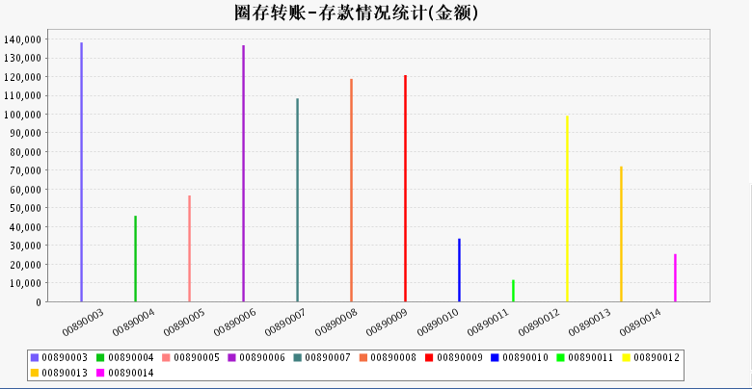
- 点击 ，可以将所查的内容保存到指定的位置。
    - 开户/销户情况
【功能说明】：统计某天的开户数量和销户数量。
【操作步骤】：
- 在分菜单中点击“开户/销户情况”， 打开其界面；
- 填入相应的查询条件；
- 点击“查询”按钮，查出相应的信息；
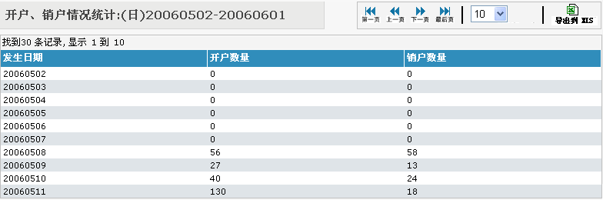
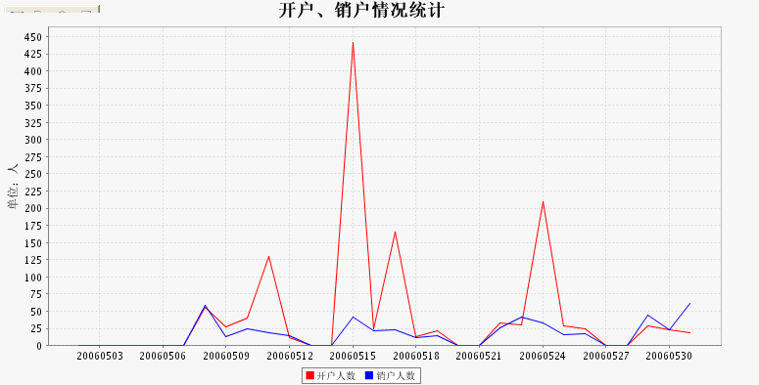
- 点击 ，可以将所查的内容保存到指定的位置。
    - 单位卡片使用情况
【功能说明】： 统计某部门卡片使用总数量。
【操作步骤】：
- 在分菜单中点击“单位卡片使用情况”， 打开其界面；
- 填入相应的查询条件；
- 点击“查询”按钮，查出相应的信息；
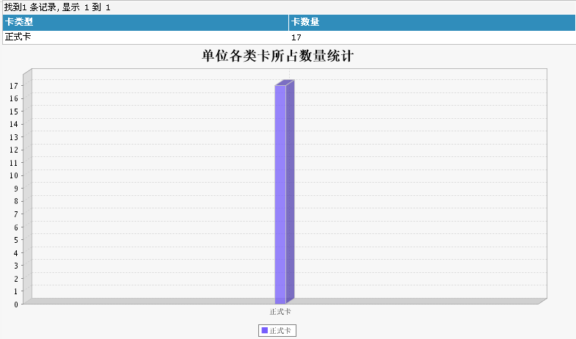
- 点击 ，可以将所查的内容保存到指定的位置。
    - 特殊人员查找
【功能说明】： 统计符合特定条件（每天最小平均次数、每天最大平均次数、每次最小平均金额和每次最大平均金额）的人员的消费情况。
【操作步骤】：
- 在分菜单中点击“特殊人员查询”， 打开其界面；
- 填入相应的查询条件；
- 点击“查询”按钮，查出相应的信息；
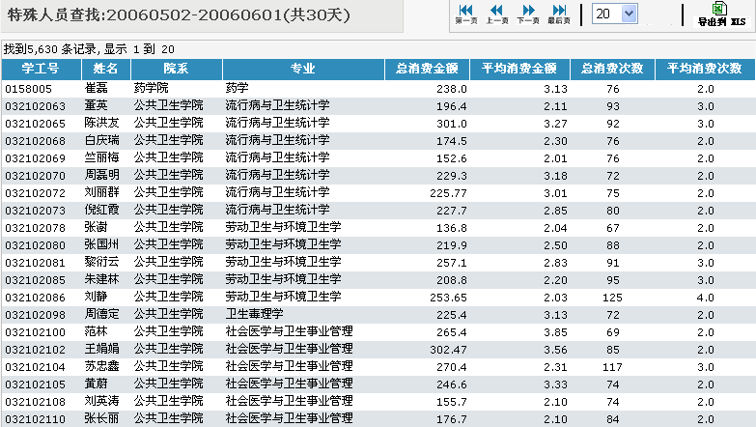
  - 一卡通商户情况
    - 商户分布情况层次图
【功能说明】：查询每个商户所在的校区或部门。
【操作步骤】：
- 在分菜单中点击“商户分布情况层次图”， 打开其界面；
- 填入相应的查询条件；
- 点击“查询”按钮，查出相应的信息；
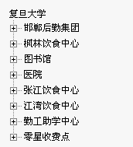
    - 消费机消费情况统计
【功能说明】：统计某台消费机某时间段内每天的总的消费记录。
【操作步骤】：
- 在分菜单中点击“消费机消费情况统计”， 打开其界面；
- 填入相应的查询条件；
- 点击“查询”按钮，查出相应的信息；
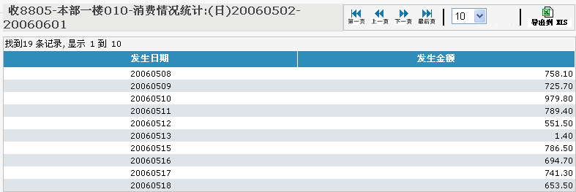
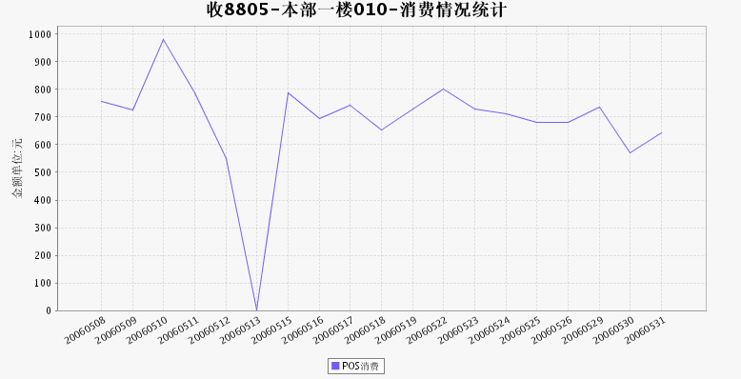
- 点击 ，可以将所查的内容保存到指定的位置。
    - 商户整体财务变动情况
【功能说明】：统计所有商户在某时间段内每天的总的营业额和管理费的记录。
【操作步骤】：
- 在分菜单中点击“商户整体财务变动情况”， 打开其界面；
- 填入相应的查询条件；
- 点击“查询”按钮，查出相应的信息；
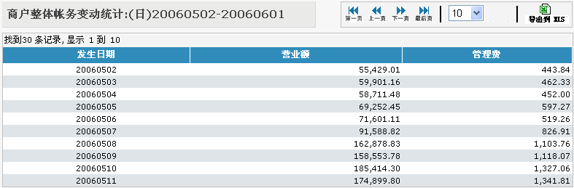
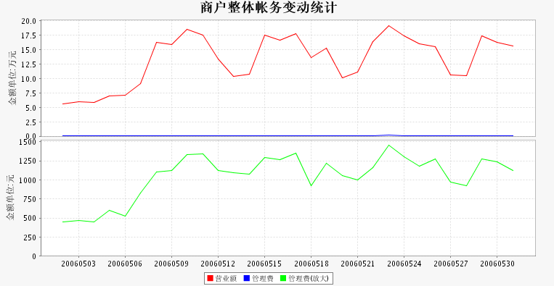
- 点击 ，可以将所查的内容保存到指定的位置。
    - 各商户营业情况统计
【功能说明】：统计某个商户在某时间段内每天的总的发生金额、管理费金额和总金额。
【操作步骤】：
- 在分菜单中点击“各商户营业情况统计”， 打开其界面；
- 填入相应的查询条件；
- 点击“查询”按钮，查出相应的信息；
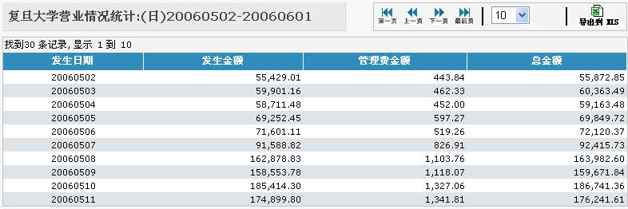
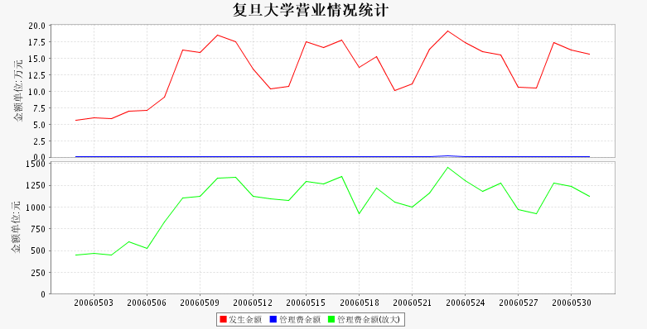
- 点击 ，可以将所查的内容保存到指定的位置。
    - 商户营业情况对比
【功能说明】： 统计在某个时间段内某些商户的总的交易笔数、交易金额、管理费金额和总金额。
【操作步骤】：
- 在分菜单中点击“各商户营业情况对比”， 打开其界面；
- 填入相应的查询条件；
- 点击“查询”按钮，查出相应的信息；
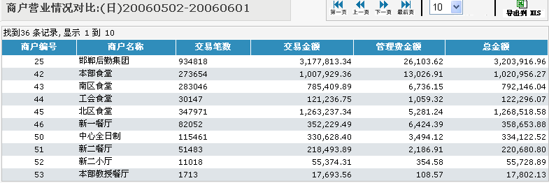
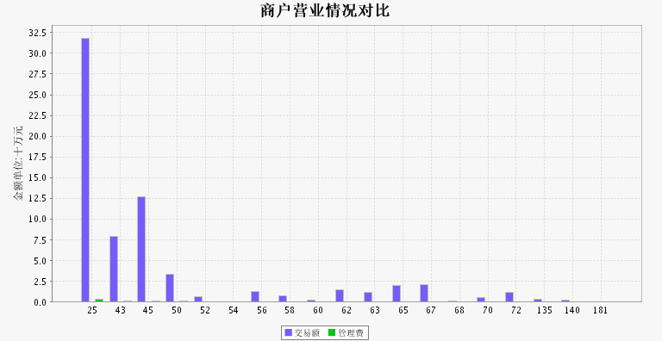
- 点击 ，可以将所查的内容保存到指定的位置。
  - 一卡通财务情况
    - 整体帐务变动情况
【功能说明】：统计在某个时间段内每天整体帐务总的存款金额、消费金额和押金金额。
【操作步骤】：
- 在分菜单中点击“整体帐务变动情况”， 打开其界面；
- 填入相应的查询条件；
- 点击“查询”按钮，查出相应的信息；
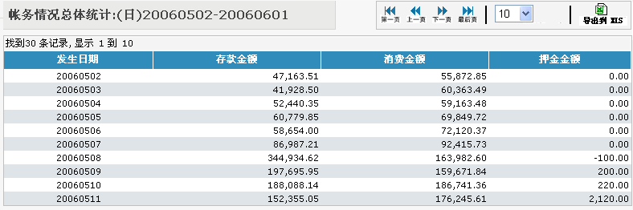
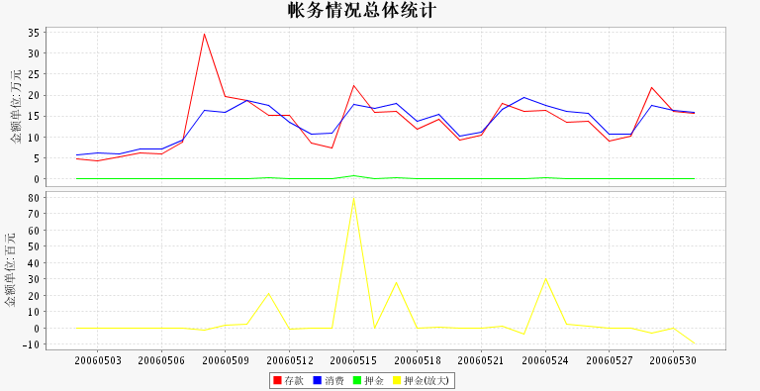
- 点击 ，可以将所查的内容保存到指定的位置。
    - 个人帐务变动情况
【功能说明】：统计在某个时间段内某人每天的存款金额、消费金额和押金金额。
【操作步骤】：
- 在分菜单中点击“个人帐务变动情况”， 打开其界面；
- 填入相应的查询条件；
- 点击“查询”按钮，查出相应的信息；
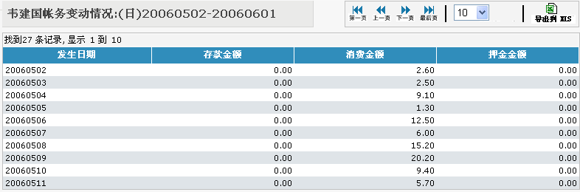
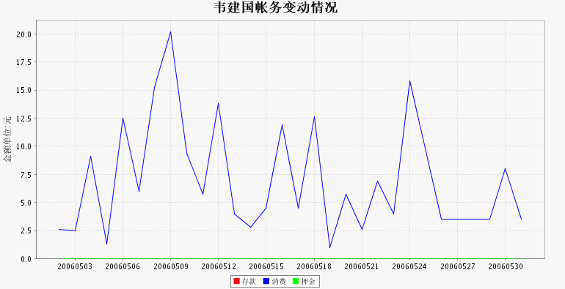
- 点击 ，可以将所查的内容保存到指定的位置。
    - 个人帐务消费明细
【功能说明】： 统计在某个时间段内某人在每天某个时间在某个消费机上的消费金额。
【操作步骤】：
- 在分菜单中点击“个人帐务消费明细”， 打开其界面；
- 填入相应的查询条件；
- 点击“查询”按钮，查出相应的信息；
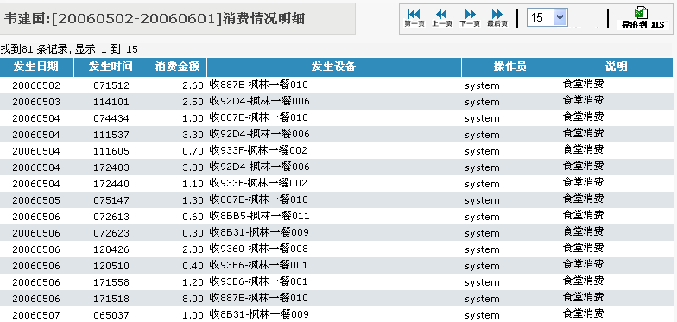
- 点击 ，可以将所查的内容保存到指定的位置。
    - 单位帐务变动情况
【功能说明】：统计在某个时间段内某部门每天总的存款金额、消费金额、押金金额和管理费金额。
【操作步骤】：
- 在分菜单中点击“单位帐务变动情况”， 打开其界面；
- 填入相应的查询条件；
- 点击“查询”按钮，查出相应的信息；
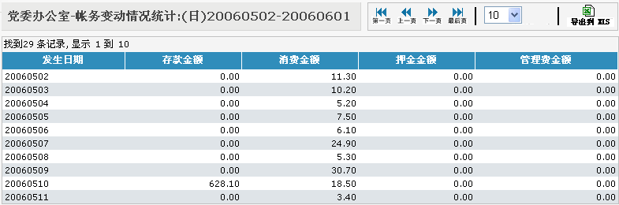
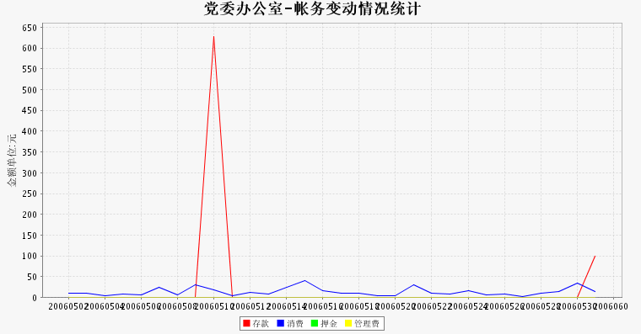
- 点击 ，可以将所查的内容保存到指定的位置。
    - 整个单位消费情况
【功能说明】：统计在某个时间段内某部门每天的总消费笔数、总消费金额和平均消费金额。
【操作步骤】：
- 在分菜单中点击“整个单位消费情况”， 打开其界面；
- 填入相应的查询条件；
- 点击“查询”按钮，查出相应的信息；
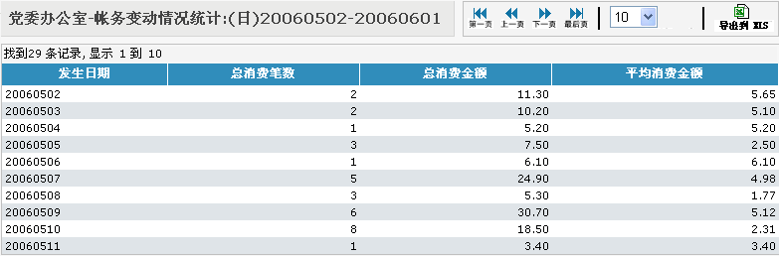
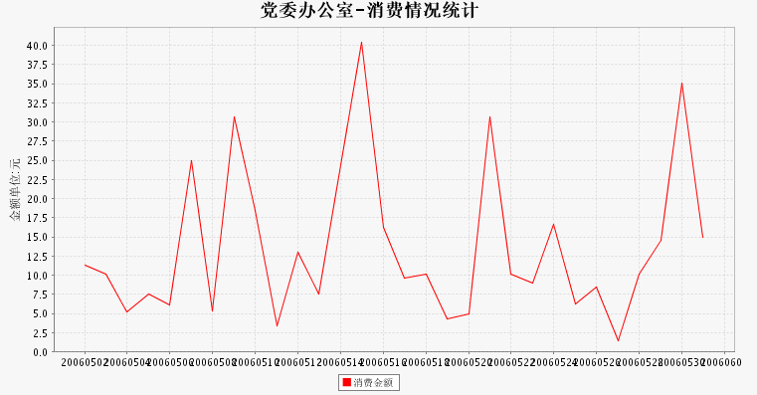
- 点击 ，可以将所查的内容保存到指定的位置。
    - 消费情况总体统计
【功能说明】：统计在某个时间段内每天所有消费的总计金额、管理费金额和消费笔数。
【操作步骤】：
- 在分菜单中点击“消费情况总体统计”， 打开其界面；
- 填入相应的查询条件；
- 点击“查询”按钮，查出相应的信息；
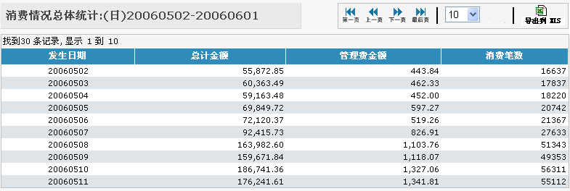
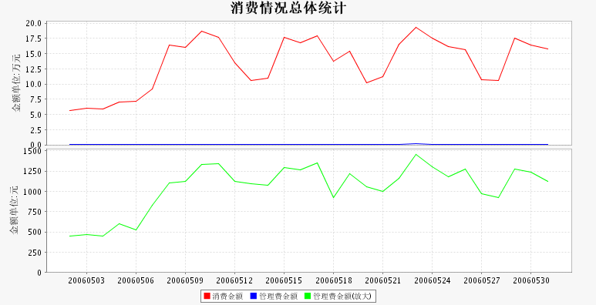
- 点击 ，可以将所查的内容保存到指定的位置。
    - 各校区消费情况对比
【功能说明】：统计在某个时间段内每天各个校区总的消费记录。
【操作步骤】：
- 在分菜单中点击“各校区消费情况对比”， 打开其界面；
- 填入相应的查询条件；
- 点击“查询”按钮，查出相应的信息；
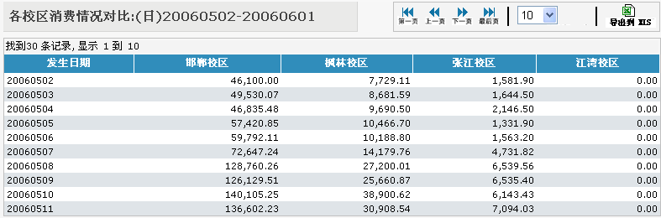
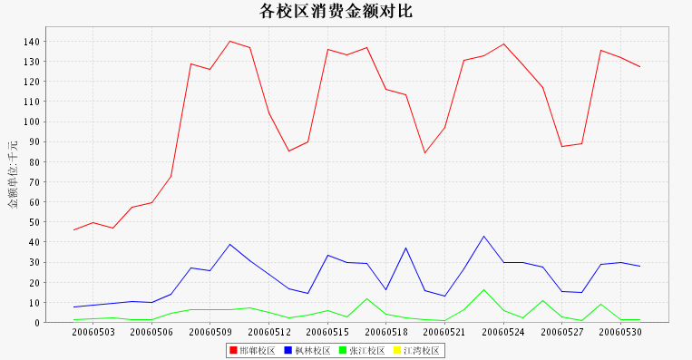
- 点击 ，可以将所查的内容保存到指定的位置。
    - 各校区POS充值对比
【功能说明】：统计在某个时间段内每天各个校区的充值点POS机总的充值记录。
【操作步骤】：
- 在分菜单中点击“各校区POS充值对比”， 打开其界面；
- 填入相应的查询条件；
- 点击“查询”按钮，查出相应的信息；
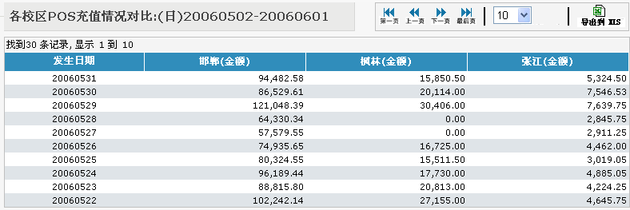
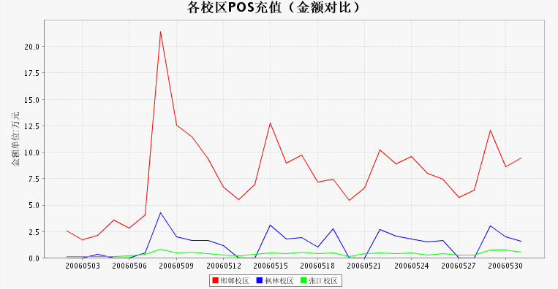
- 点击 ，可以将所查的内容保存到指定的位置。
    - 票据充值明细查询
【功能说明】： 统计某部门每种票据每个人的充值记录。
【操作步骤】：
- 在分菜单中点击“票据充值明细查询”， 打开其界面；
- 填入相应的查询条件；
- 点击“查询”按钮，查出相应的信息；
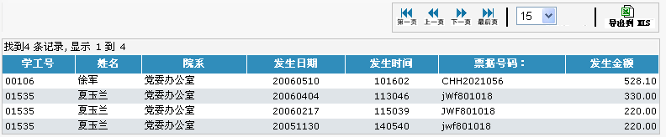
- 点击 ，可以将所查的内容保存到指定的位置。
  - 一卡通运行情况
    - 拍照情况统计
【功能说明】： 统计在某个时间段内每天指定人员总的拍照数量。
【操作步骤】：
- 在分菜单中点击“拍照情况统计”， 打开其界面；
- 填入相应的查询条件；
- 点击“查询”按钮，查出相应的信息；
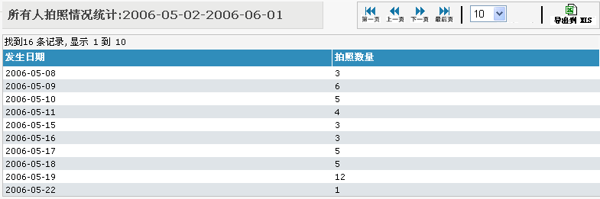
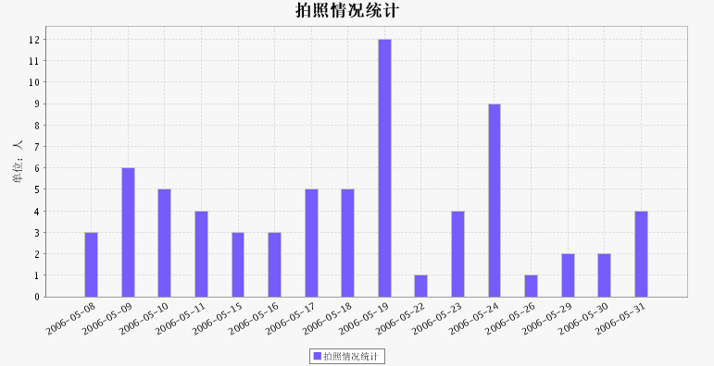
- 点击 ，可以将所查的内容保存到指定的位置。
    - 终端设备使用率统计
【功能说明】：统计在某个时间段内每天某种设备的使用总数、设备总数和使用率。
【操作步骤】：
- 在分菜单中点击“终端设备使用率统计”， 打开其界面；
- 填入相应的查询条件；
- 点击“查询”按钮，查出相应的信息；
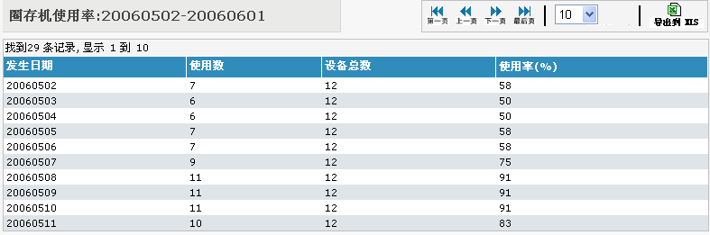
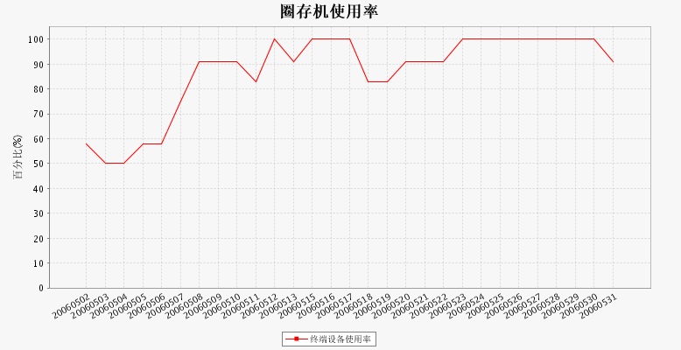
- 点击 ，可以将所查的内容保存到指定的位置。
    - 圈存成功率统计
【功能说明】：统计在某个时间段内每天圈存转帐总的发生笔数、入帐笔数和成功率。
【操作步骤】：
- 在分菜单中点击“圈存成功率统计”， 打开其界面；
- 填入相应的查询条件；
- 点击“查询”按钮，查出相应的信息；
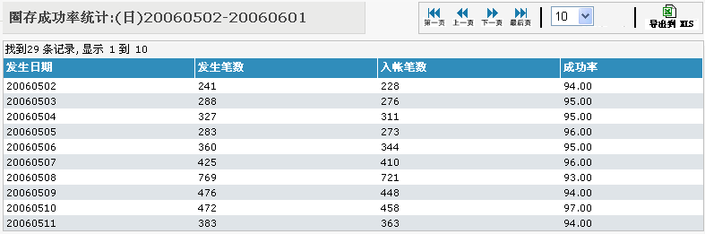
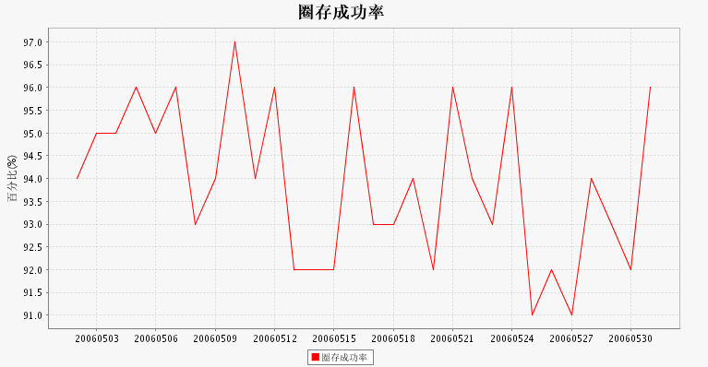
- 点击 ，可以将所查的内容保存到指定的位置。
    - 子系统访问统计
【功能说明】：统计在某个时间段内每天某个子系统总的访问次数。
【操作步骤】：
- 在分菜单中点击“子系统访问统计”， 打开其界面；
- 填入相应的查询条件；
- 点击“查询”按钮，查出相应的信息；
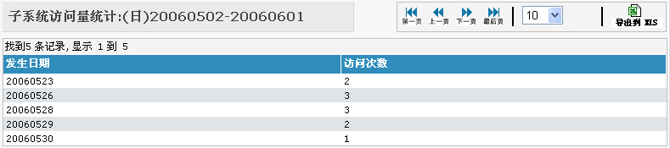
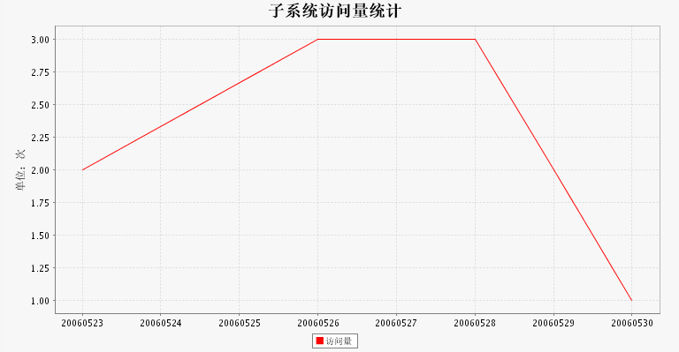
- 点击 ，可以将所查的内容保存到指定的位置。

